МБДОУ детский сад д.Казинка Елецкого муниципального района

Проект

«Мы сажаем огород!»

(для детей средней группы)

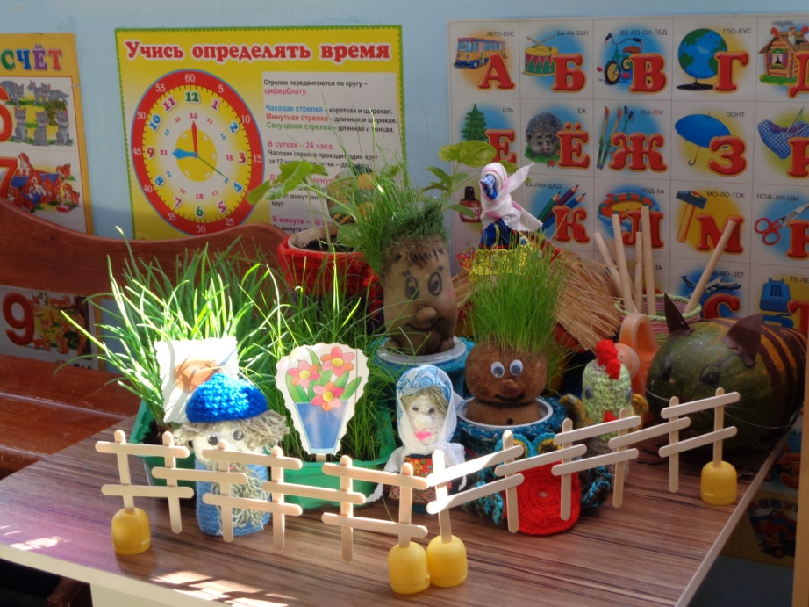

Автор проекта:

воспитатель Неделина Н.В.

2015 год

**Паспорт проекта.**

**Вид проекта:** познавательно-исследовательский.

**Продолжительность проекта:** средней продолжительности.

**Участники проекта:** дети и родители средней группы, воспитатель.

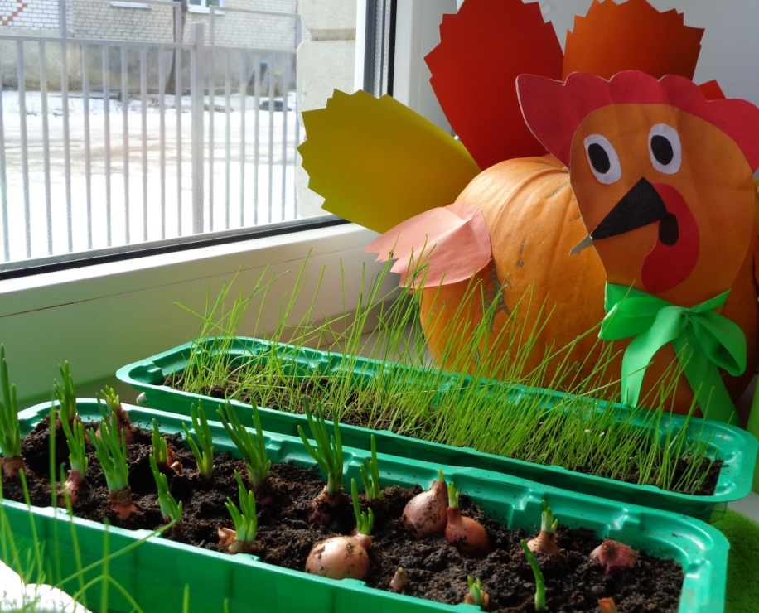

**Актуальность темы.**

*«Расскажи – и я забуду, покажи – и я запомню,*

*дай попробовать и я пойму» (китайская пословица)*

В «Концепции дошкольного воспитания» указывается о том, что в дошкольном возрасте закладывается позитивное отношение к природе, к труду, к себе и окружающим людям. С самого рождения ребенок является первооткрывателем, исследователем того мира, который его окружает. А особенно ребенок-дошкольник. Ребенок усваивает все прочно и надолго, когда слышит, видит и делает сам. Поэтому проектно-исследовательская деятельность заняла свое место в системе работы в детском саду, ведь каждый ребенок - маленький исследователь, который с радостью и удивлением открывает для себя окружающий мир. Ребенок стремится к активной деятельности, важно не дать этому стремлению угаснуть, способствовать его дальнейшему развитию. Чем полнее и разнообразнее детская деятельность, тем успешнее идет развитие ребенка, реализуются первые творческие проявления.

При разработке этого проекта я использовала метод организованного и контролируемого детского экспериментирования в индивидуальной и коллективной деятельности детей. Метод экспериментирования позволяет детям реализовать заложенную в них программу саморазвития и удовлетворять потребность познания эффективным и доступным для них способом - путем самостоятельного исследования мира.

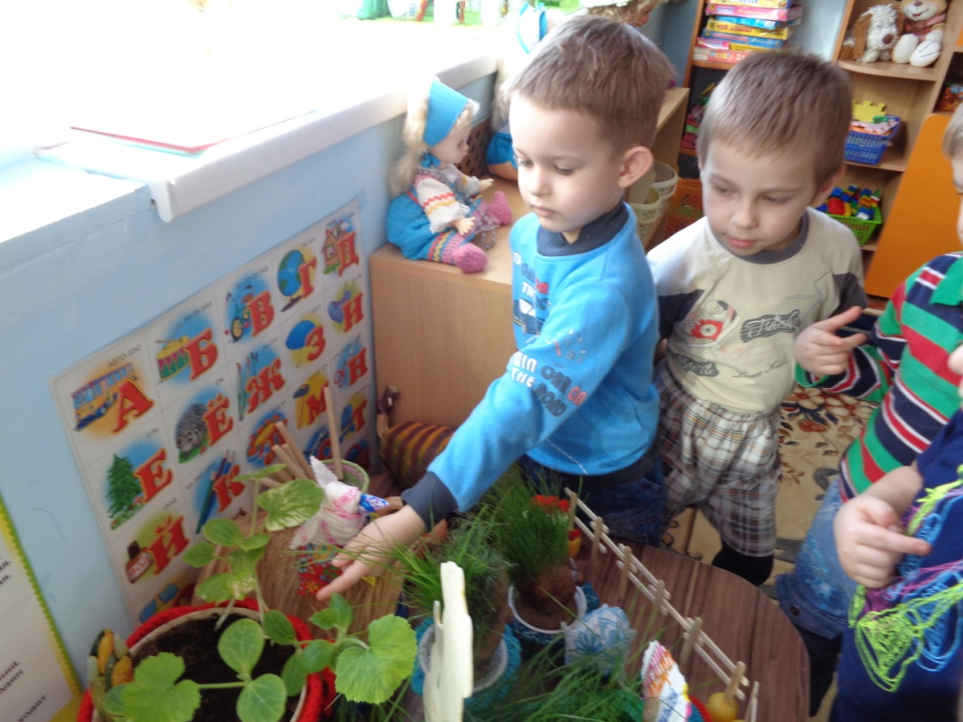

**Цель проекта**:развитие познавательного опыта и практических навыков детей в исследовательской деятельности; вовлечение детей в практическую деятельность по выращиванию овощных культур в комнатных условиях.

**Задачи проекта:**

1. Развивать познавательные и творческие способности детей в процессе совместной исследовательской деятельности;
2. Учить детей ухаживать за растениями в комнатных условиях.
3. Обобщить представление детей о необходимости света, тепла, влаги почвы для роста растений.
4. Воспитывать бережное отношение к своему труду.
5. Приобщать детей к работе по выращиванию зелени для корма зимующим птицам.
6. Привлечь к работе проекта родителей воспитанников.

**Роль родителей в реализации проекта:**

**-** привлечение родителей к подбору семян для посева;

- помочь детям закрепить полученные знания и навыки в уходе за растениями;

- дома организовать совместно с детьми огород на подоконнике.

**Продукт проектной деятельности:** создание в группе мини-огорода.

**Презентация проекта:**

**-** участие в смотре-конкурсе ДОУ «Огород на подоконнике»;

- сообщение на родительском собрании о результатах проекта.

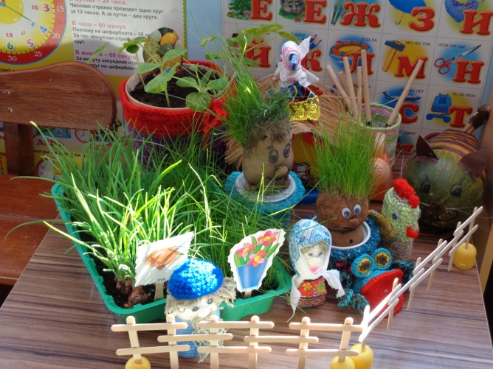

**План реализации проекта:**

1. Подбор и изучение методической литературы.
2. Беседа с родителями об участии в проекте.
3. Предложить родителям оказать помощь в приобретении семян для посева.
4. Создание предметно-развивающей среды в группе по теме проекта.
5. Беседы с детьми и родителями о выращивании растений на огороде. Рассматривание семян с детьми.
6. Опыт №1 «Посадили лук от ста недуг».
7. Опыт №2 «Травянчики».
8. Опыт №3 «Тыква – кладезь витаминов».
9. Создание мини-огорода в группе.

**Обобщение проекта.**

*«Радость труда в природе – могучая воспитательная сила. В годы детства каждый ребенок должен пережить это благородное чувство» В.А.Сухомлинский*

Воспитание у детей уважения к труду, трудолюбия, самостоятельности и трудовых умений - очень важная задача, которая является неотъемлемой частью воспитания детей. Анализ психолого-педагогической литературы показал, что проблема трудовой деятельности детей среднего дошкольного возраста направлена на усиление развития интереса к уходу за растениями и, опираясь на него, необходимо сформировать привычку к трудовому усилию, умение и желание самостоятельно и без отвлечений выполнять поручения. При этом у детей формируются более глубокие представления о труде, связанном с уходом за растениями, обо всём содержании труда, необходимого для их выращивания.

Приобщение ребенка к самостоятельному посильному труду, его знакомство с работой взрослых является важнейшим средством формирования именно нравственных основ личности ребенка, ее гуманистической направленности, волевых качеств.

Посильный «добрый» и «умный» труд, который нередко связан с игрой, - именно та необходимая деятельность ребенка-дошкольника (помимо собственно игры), которая отвечает его возрастным особенностям. Систематическое включение трудовой деятельности ребенка в процесс его воспитания в семье и детском саду неизмеримо повышает ценность периода дошкольного детства, а также уровень подготовки к школе и, в конце концов, к взрослой жизни.

Труд в природе характерен тем, что, с одной стороны, он направлен на удовлетворение потребности детей, группы в целом, с другой - на охрану природы. Дети приобретают навыки обращения с орудиями труда (лопаты, грабли, лейки и т. д.), учатся добиваться результатов, учитывать далекую цель.

Восприятие природы помогает развивать такие качества, как жизнерадостность, эмоциональность, чуткое, внимательное отношение ко всему живому. Ребенок, полюбивший природу, не будет бездумно рвать цветы, разорять гнезда, обижать животных.

Природа способствует умственному развитию детей, их логическому мышлению и речи. Если приучить детей любоваться яркими красками неба при закате и восходе солнца, просторами полей, замысловатой формой снежинок, полетом ласточки, у ребенка развивается художественный вкус, он сможет глубже познать окружающий мир, будет стремиться к созданию красоты своими руками.

**Литература**

1.Ашиков В., Ашикова С. Природа, Творчество и Красота // Дошкольное воспитание. - 2009, N 7. С. 2-5; N 11. - с. 51-54.

2.Большакова М., Морева Н. Народные названия растений как одно из средств формирования интереса к природе // Дошкольное воспитание. - 2010. - N 7. - с. 12-20.

3.Виноградова Ф. Умственное воспитание у детей в процессе ознакомления с природой. - М., 2008.- 154 с.

4.Воронкевич О.А. Добро пожаловать в экологию. - М., 2010.-170 с.

5.Граубин Г.Р. // Детская литература. - 1977. - №1.

6.Зерщикова Т., Ярошевич Т. Экологическое развитие в процессе ознакомления с окружающим // Дошкольное воспитание. - 2007. - N 7.- с. 3-9.

7.Иванова Г., Курашова В. Об организации работы по экологическому воспитанию // Дошкольное воспитание. - 2008. - N 3. - с. 10-12.

8.Йозова О. Наглядные пособия в экологическом воспитании // Дошкольное воспитание. - 2005. - N 5. - с. 70-73.

9.Николаева С.Н. Система экологического воспитания детей в дошкольном учреждении. М., 2005.

10.Николаева С.Н. Юный эколог: программа и условие ее реализации в детском саду. М., 2009.

11.Рыжова Н.А. Экологическое образование в детском саду. М.: Карапуз, 2000.

**Опыт № 1**

**«Посадили лук – от ста недуг»**

**Цель:** вызвать интерес к выращиванию растений; развивать наблюдательность, интерес к растениям; закреплять гигиенические навыки и правила сохранения здоровья.

**Оборудование:** мелкий лук, ящички с землей, вода для полива, лопатки и грабельки.

**Ход:**

Воспитатель и дети вспоминают о правилах посадки лука. Дети рассказывают стихотворения и загадки про лук.

В подготовленные ящички с землей дети сажают лук, соблюдая правила посадки.

После работы дети моют руки с мылом.

Дежурные по уголку природы делают зарисовки в дневник наблюдений.

**Дальнейшее наблюдение:** предложить детям часть растений поливать водой часто, а другую часть редко. Наблюдать в течении нескольких дней.

Что происходит с растениями?

Где могут быстрее появиться всходы?

Чем полезен лук?

Какие блюда можно приготовить с луком?

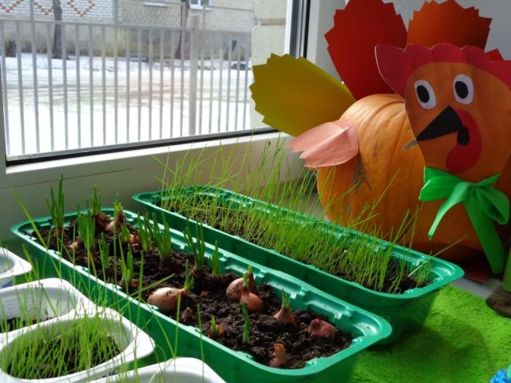

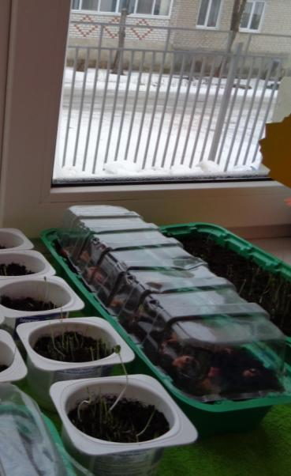Посадили мы лучок.

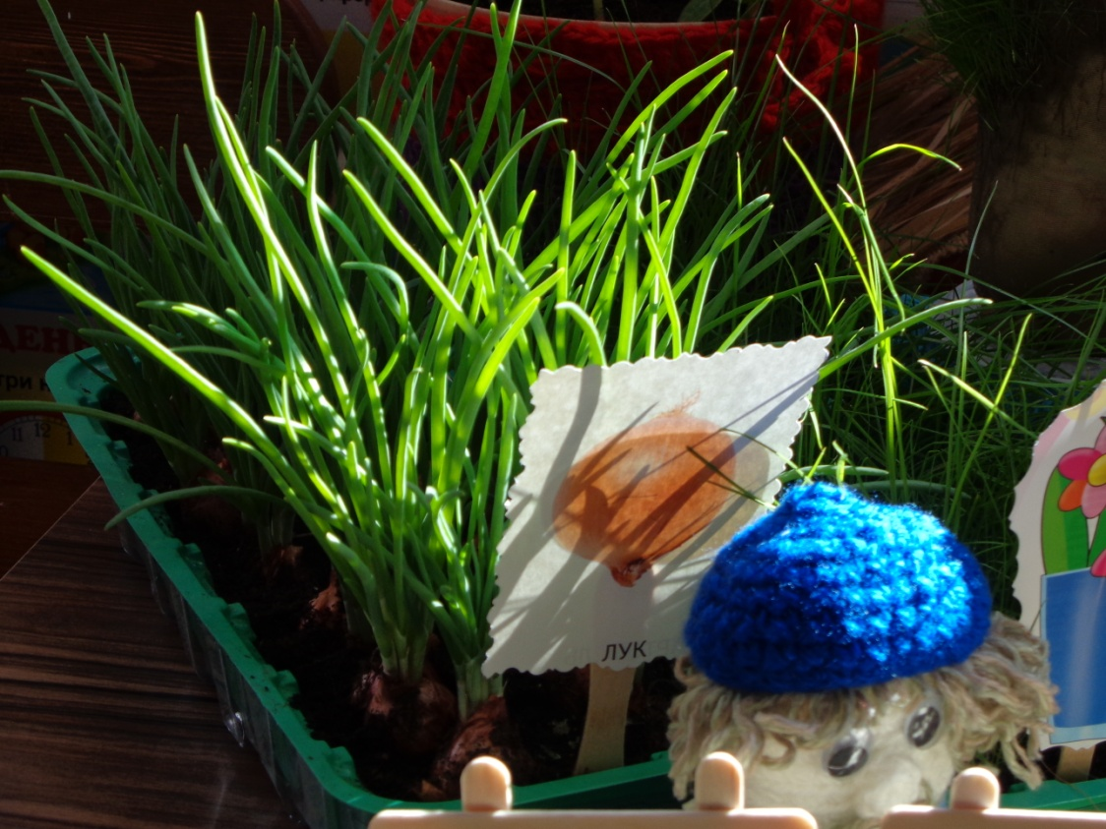 Лук готов к срезке для добавления в суп.

*«Что потрудимся, то и поедим» (рус. пословица)*

**Опыт № 2**

**«Травянчики»**

**Цель:**  знакомство с семенами цветов декоративной травки; формировать представление об условиях, необходимых для роста растений.

**Оборудование:** семена цветов (календула, бархотцы) и декоративной травки, капрон для создания «травянчика», стаканчики с землей, опилки, вата, вода для полива.

**Ход:**

Воспитатель знакомит детей с семенами цветов и декоративной травки.

Что общего и чем отличаются семена?

Как выращивать семена?

В каких условиях они нуждаются?

Можно ли семена использовать для создания куклы?

Как можно назвать такую куклу?

Затем воспитатель вместе с детьми изготавливает «травянчиков»: с использованием опилок – первая кукла, с использованием ваты – вторая кукла.

Дети самостоятельно сеют семена в подготовленные стаканчики с землей.

**Дальнейшее наблюдение:** рост травы и цветов; «травянчик» с опилками дольше держит влагу и не нуждается в частом поливе, тогда как его «брат» - «травянчик» с ватой требует частого полива; полив и стрижка «травянчиков».

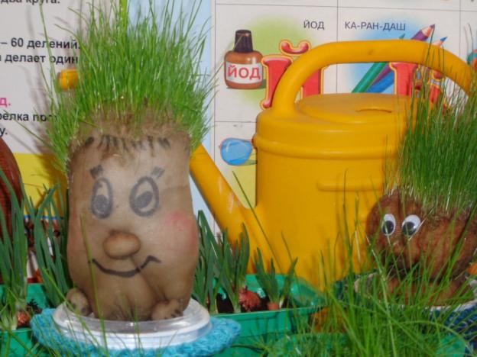

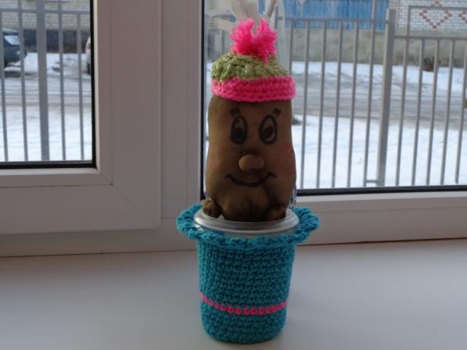 «Травянчик» с ватой.

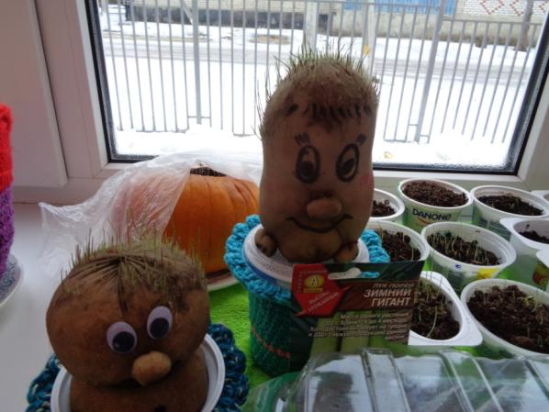 Два «брата»: «травянчик» с опилками и ватой.

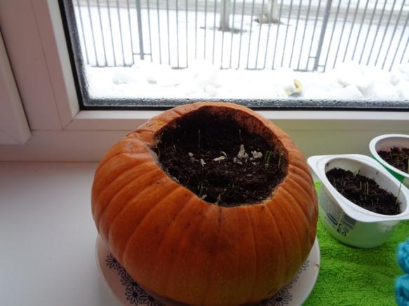 Посеяли травку для птичек.

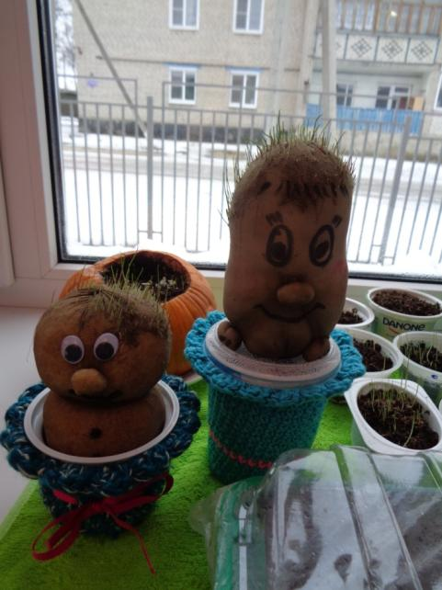Прошла неделя роста травки.

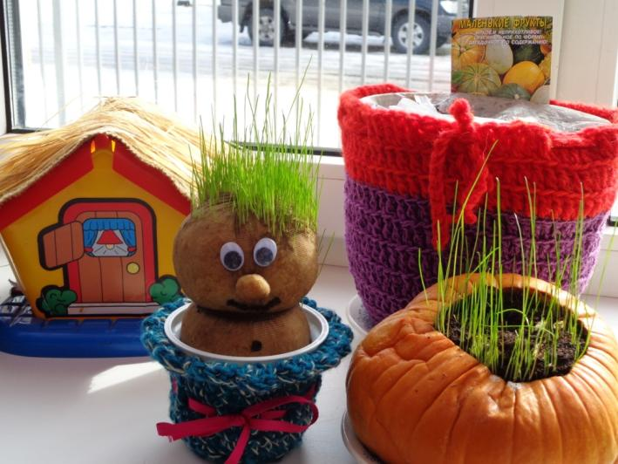Спустя две недели от посадки травки.

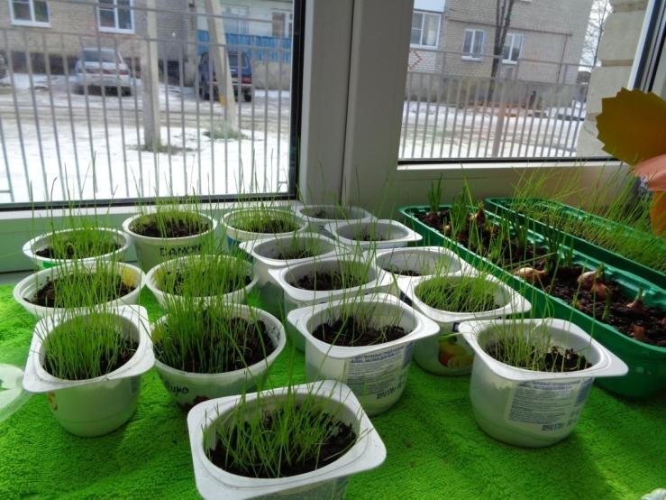Всем детям было очень интересно сеять свои «травянчики», наблюдать за их ростом.

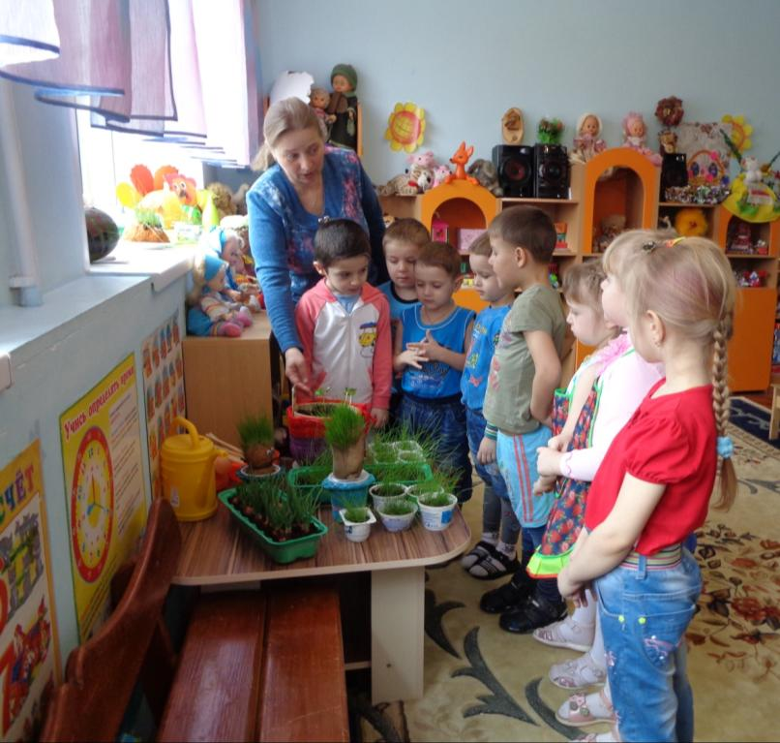

*«О добре трудиться, есть чем похвалиться» (рус. пословица)*

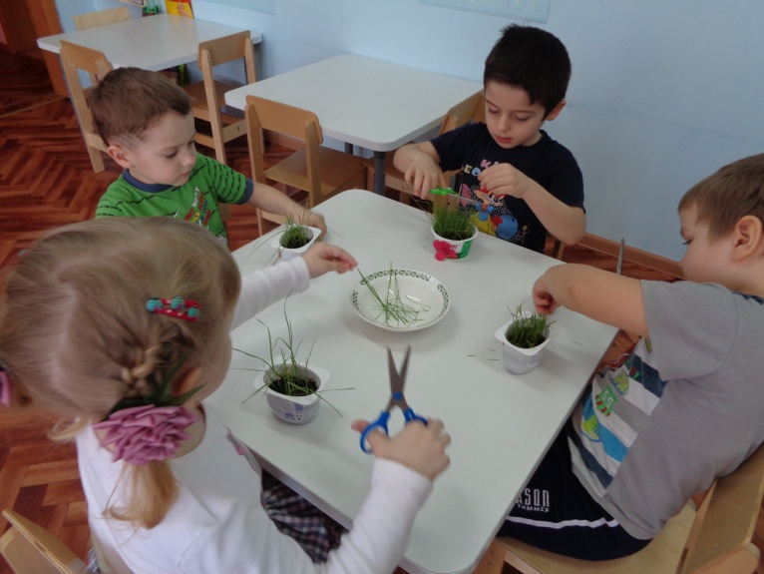

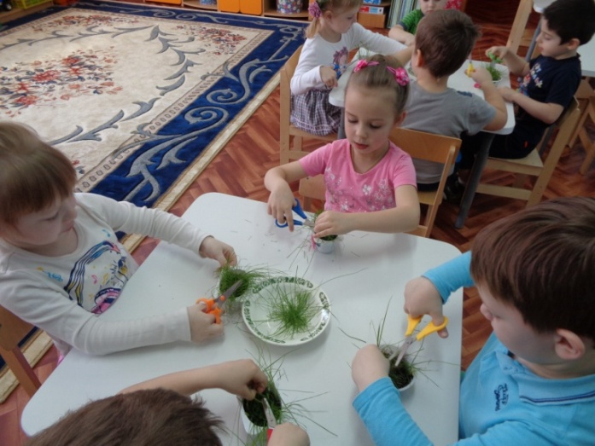

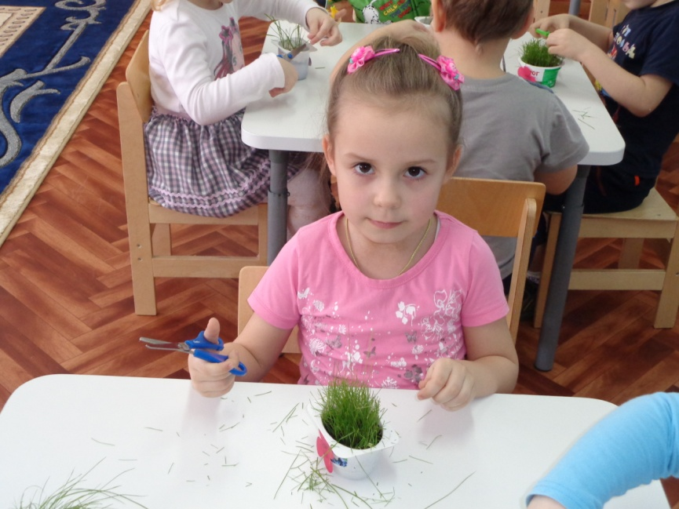

Срезали травку для птичек, а «травянчики» вечером дети заберут домой для дальнейшего наблюдения и ухода вместе с родителями.

*«Баловством хлеба не добудешь» (поговорка)*

**Опыт № 3**

**«Тыква – кладезь витаминов»**

**Цели:** познакомить с семенами тыквы; развивать наблюдательность, умение сравнивать, анализировать, делать выводы; развивать логическое мышление и познавательный интерес.

**Оборудование:** посылка от Куклодельницы с семенами тыквы; вода для полива; горшочек с подготовленной землей; лопатка; влажные салфетки; бумага и карандаши.

**Ход:**

Воспитатель показывает детям посылку от Куклодельницы, на которой нарисована тыква.

Что может находиться в посылке? Семена какого растения? Что вы знаете о тыкве?

Как растет тыква? Кто любит тыкву? Полезна ли тыква? Съедобны ли семена тыквы?

Как и что можно приготовить из тыквы? Как вы думаете, почему Куклодельница прислала нам семена тыквы? Можно из тыквы сделать куклу?

Предложить детям зарисовать семена.

Можно ли посадить семена тыквы? Что вырастет? С чего надо начать работу? Как подготовить почву? На какую глубину заделывают семена? На каком расстоянии друг от друга сажать семена? Нужно ли поливать грядку после посева?

Дети высказывают свое мнение, делятся друг с другом своими знаниями. Затем приступают к посадке семян тыквы в горшочек.

После работы дети моют руки с мылом.

**Дальнейшее наблюдение:** когда появятся первые всходы, дети рассматривают и о своих наблюдениях рассказывают.

Какое растение появилось первым? Сколько листочков на стебле? Какого они цвета? Какой формы листья? Чем отличаются первые листочки от последующих?

Дежурные зарисовывают полученные результаты наблюдений в дневник.

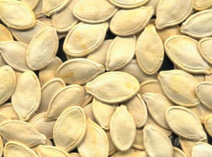

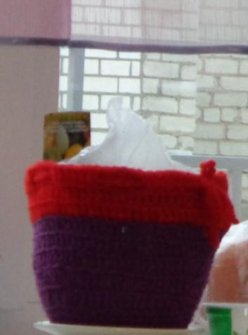Посадили семена тыквы в горшочек.

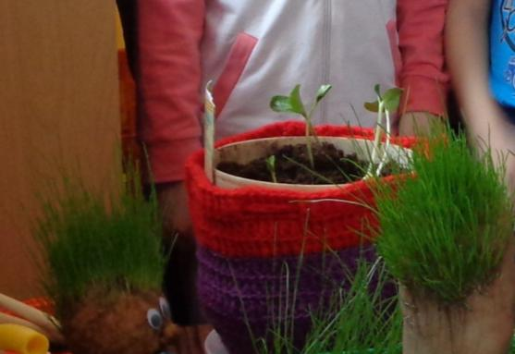 Всходы тыквы через пять дней после посадки семян.

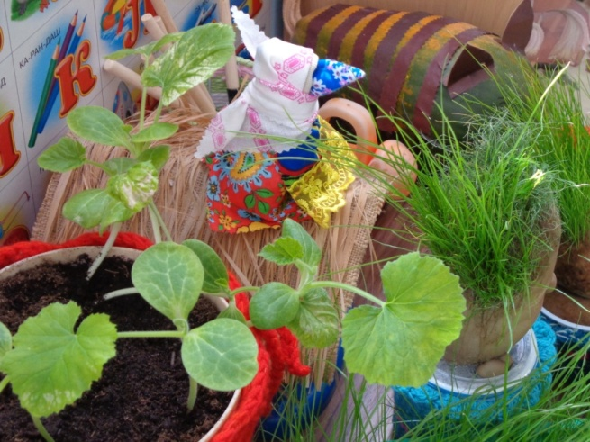 Прошло две недели, как посеяли семена.

Наша тыква золотая,

Как конфета во рту тает.

Если тыкву испечем,

Да припустим  сахарком,

Так и тянет ее съесть,

Этот наш деликатес.

Ну а тыквенные кашки,

Что глотают детки наши,

Словно целый год не ели,

Что за прелесть в самом деле

Тыкву похвалить не грех,

за такой большой успех!

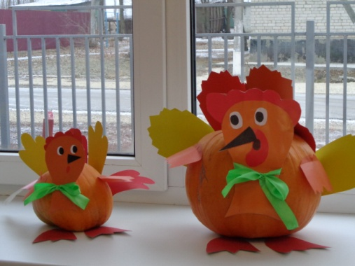

Выращенные тыквы летом на огороде детского сада мы используем не только для каш, но и для поделок!